Практическая работа
«Защита текстового документа»
Цель работы – познакомиться с функциональными возможностями MS Word по защите информации; создать схему в текстовом документе MS Word схему «Фишбоун» по приведенному алгоритму (см. Приложение).
Ход работы:
- Запустить MS Word.
- Средствами MS Word (вкладка Вставка, Фигуры) построить «Фишбоун».
- Открыть вкладку Рецензирование в разделе Защита щелкните Разрешения (см. Таблицу 1) и выберите Ограниченный доступ.
- В полях Чтение, Изменение или Полный доступ введите адрес электронной почты или имя пользователя или группы, которой нужно назначить уровень доступа.
- Если вы хотите найти адрес или имя в адресной книге, нажмите кнопку .
- Если вы хотите назначить уровень доступа всем контактам в вашей адресной книге, нажмите кнопку Добавить всех .
- После назначения уровней разрешений нажмите кнопку ОК.
- Появится панель с сообщением о том, что это документ с управлением правами.
- Установите пароль для вашего документа.
Таблица 1
Уровень разрешений | Разрешает
Чтение | Чтение
Изменение | Чтение, редактирование, копирование, сохранение изменений
Полный доступ | Чтение, редактирование, копирование, сохранение изменений, печать, установка срока действия контента, предоставление разрешений пользователям, доступ к контенту с помощью программных средств

Приложение
Рыбий скелет
Факты
Причины
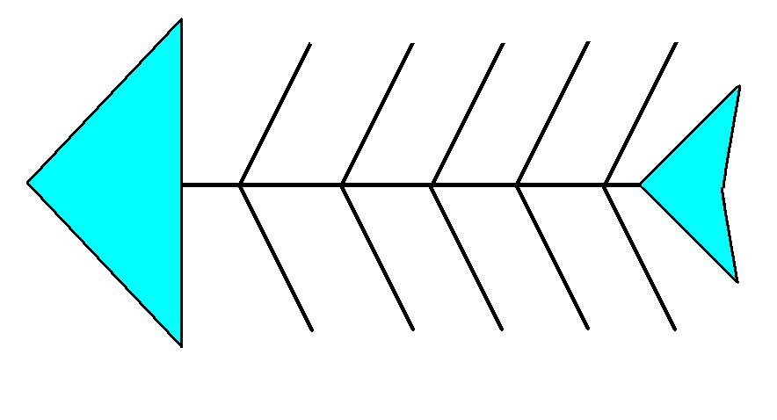
(Схема «Фишбоун»)
?
?
?
?
?
?
?
?
?
?
Почему мы говорим об информационной безопасности

Вывод
Алгоритм составления схемы «Фишбоун»

- Провести горизонтальную стрелку через середину листа; дать название главной стрелке. Это главная (хребтовая) кость схемы;
- От главной кости нарисовать дополнительные «косточки» под углом 45⁰, каждая из них посвящена одной проблеме или группе проблем, подписать каждую из «косточек»; добавить дополнительные «косточки»;
- Продумать расположение разных частей проблемы так, чтобы наиболее важная находится в голове рыбы.

